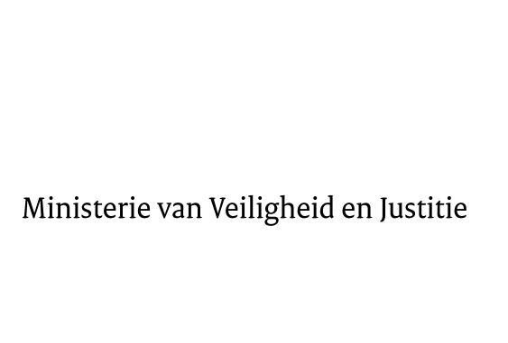

> Retouradres Postbus 20301 2500 EH Den Haag
Aan de Voorzitter van de Tweede Kamer
der Staten-Generaal
Postbus 20018
2500 EA Den Haag

Datum | 24 november 2016
Onderwerp | Nota van Wijziging begroting 2017
Directie Financieel-Economische Zaken

Turfmarkt 147
2511 EX Den Haag
Postbus 20301
2500 EH Den Haag
www.rijksoverheid.nl/venj

Contactpersoon
Jerien den Blanken

T 070 370 79 11
F 070 370 79 04

Ons kenmerk
2019744

Bij beantwoording de datum en ons kenmerk vermelden. Wilt u slechts één zaak in uw brief behandelen.

Geachte heer/mevrouw,

Hierbij bied ik u een Nota van Wijziging aan inzake bovengenoemd wetsvoorstel.

De Minister van Veiligheid en Justitie,

G.A. van der Steur

